

**オンライン受講可**

**＠Zoom**

**参加**

**無料**

令和7年度人材かがやきセンター・男女共同参画センター共催講座

***過敏になりすぎていませんか？***

***～相手の「外見」，自分の「容姿」～***

講師：東京理科大学　教授　西倉実季　氏

**午後２時～４時**

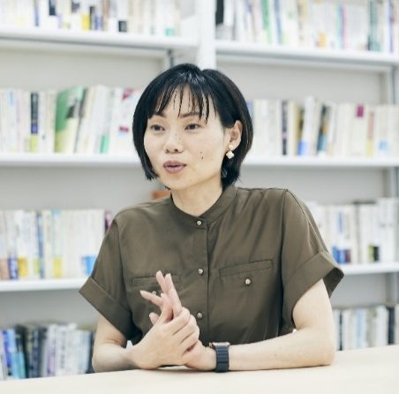

社会のなかのルッキズム

～SNSに翻弄されていませんか？～

【内容】「外見」をめぐる現代的な問題点について，メディアやSNSなど，社会との関係に

着目して学びます。

【方法】講義・ワークショップ



10/26 (日)



講師：作新学院大学　教授　笠原彰　氏

**午後２時～４時**



11/2 (日)

「容姿」に過敏になりすぎず，自分らしく生きるためのメンタルトレーニング

【内容】「容姿」に過敏になる心理的仕組み・他者比較しない自分軸の作り方・自己受容法について学びます。

【方法】講義・実技



**申込に関する注意事項**

【**会場】人材かがやきセンター研修室(中央生涯学習センター５階)，若しくはZoom（ハイブリッド方式）**

**【対象】市内に在住・在勤・通学している方（主に高校生～成人）**

**【定員】対面会場定員３０名（先着）　※オンライン会場は定員なし　　　　　【締切】１０月８日（水）**

**【申し込み方法】QRコード，直接，メール，電話，FAXにて受付。下記必要事項をご記入ください。**

**必要事項：①講座名 ②氏名(ふりがな) ③郵便番号 ④住所 ⑤電話番号**

**⑥メールアドレス ⑦年代 ⑧職業 ⑨受講方法**

0



**オンラインでの受講を希望の方**

**Zoomの使用経験があり，受講環境が整っている方のみ推奨。Zoomアプリや機材は各自ご準備ください。**

|  |  |  |  |  |
| --- | --- | --- | --- | --- |
| **「過敏になりすぎていませんか？　～相手の「容姿」，自分の「外見」～」　郵送・ＦＡＸ申込用紙**  ※すべての項目をご記入ください。 | | | | **申込締切日**  **１０月８日（水）** |
| 住　　所 | 〒 | | | |
| ふりがな |  | 電話  番号 | ※日中，連絡の取れる番号をご記入ください。 | |
| 氏　　名 |  |
| Ｅメール  アドレス | ※受講の可否のお知らせを送付します。　※お持ちでない方は未記入可。  ※オンライン受講希望者は会場URLを送付するため必ずご記入ください。 | | | |
| 年　　代 | １０代・２０代・３０代・４０代・５０代・６０代・７０代・８０代以上  (当てはまるものに○印をおつけください。) | | | |
| 職　　業 | 学生・会社員・公務員・自営業・主婦/主夫 ・パート/アルバイト  現在就業していない・その他( )(当てはまるものに○印をおつけください。) | | | |
| 受講方法 | 対面　・　オンライン（Zoom）  ※受講可能な方法に○をつけてください。  ※「オンライン」を選択した方には，受講決定通知とともに会場URLを送付します。  ※「対面」は先着順に受け付けます。定員に達し次第，オンライン受講のみの受け付けとなります。 | | | |

■**当日のアクセス方法**■

・東武宇都宮駅から徒歩５分

・関東，ＪＲバス関東｢県庁前｣下車

徒歩５分

・市内循環バス「きぶな」で，

「総合福祉センター前」下車

**※駐車場には限りがあります。できる**

**だけ公共交通機関をご利用くださいま**

**すようお願いします。**

いちょう通り

至市役所

東武宇都宮駅



オリオン通り

至県庁

大通り

**人材かがやき**

**センター研修室**

(中央生涯学習センター５階)

総合福祉センター

大いちょう

**＜お申し込み・お問い合わせ先＞**

人材かがやきセンター（〒３２０－０８０６　宇都宮市中央１－１－１３ 中央生涯学習センター４階）

【ＴＥＬ】 ０２８－６３２－６３３２

【ＦＡＸ】 ０２８－６３２－６３３６

【Ｅメール】　manabee@city.utsunomiya.tochigi.jp

【申し込み専用フォーム（QRコード）】



▶ ▶ ▶